**ЛАБОРАТОРНАЯ РАБОТА №1**

**«Вероятностные алгоритмы»**

по дисциплине «Практикум по программированию»

Вариант 14

Студента Рау Алексея Евгеньевича

фамилия, имя, отчество полностью

Курс 2 Группа ФИТ-231

Направление 02.03.02 Фундаментальная информатика и информационные технологии

код, наименование

Проверил ассистент

должность

Плескунов Д. А.

фамилия, инициалы

Выполнил

дата, подпись студента

дата, подпись преподавателя

**Задание №1 «Фильтр Блума»**

**Задача №1 «Реализация фильтра Блума»**

Разработать фильтр Блума с использованием стандартной библиотеки *Python*, включая собственные хеш-функции.

**Решение**

Реализовать фильтр Блума с использованием стандартной библиотеки Python (при этом реализовать собственные хеш-функции:

class BloomFilter:

def __init__(self, m, k):

self.m = m

self.k = k

self.bit_array = np.zeros(m, dtype=bool)

self.hash_functions = [self._create_hash_function(i) for i in range(k)]

def _create_hash_function(self, seed):

def hash_func(item):

hasher = hashlib.sha256()

hasher.update(f"{seed}".encode('utf-8'))

hasher.update(str(item).encode('utf-8'))

return int(hasher.hexdigest(), 16) % self.m

return hash_func

def add(self, item):

for hf in self.hash_functions:

self.bit_array[hf(item)] = True

def contains(self, item):

return all(self.bit_array[hf(item)] for hf in self.hash_functions)

Пример работы программы представлен на рисунке 1.

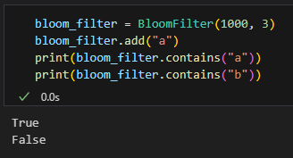

Рисунок 1 – работа программы для задачи №1

Данная программа позволяет добавлять элементы в фильтр Блума и проверять их наличие.

**Задача №2 «Оценка ложноположительных срабатываний»**

Определить процент ложноположительных срабатываний конкретной реализации.

**Решение**

Реализация кода для выполнения данной задачи на языке программирования *Python* представлена ниже:

def calculate_false_positive_rate(m, k, added_elements, test_elements):

bf = BloomFilter(m, k)

for elem in added_elements:

bf.add(elem)

return (sum(1 for elem in test_elements if bf.contains(elem)) / len(test_elements)) * 100

Пример работы функции представлен на рисунке 2.

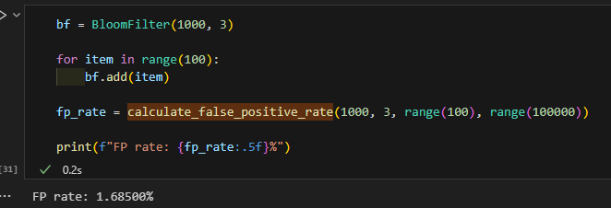

Рисунок 2 – работа функции для задачи №2

Данная функция принимает тестовые данные и проверяет их наличие в фильтре Блума. Если элемент не был добавлен в фильтр, но проверка возвращает положительный результат, это считается ложноположительным срабатыванием. Программа подсчитывает процент таких срабатываний.

**Задача №3 «Анализ зависимости от гиперпараметров»**

Оценить зависимость ложноположительных срабатываний относительно размерности массива m и числа хеш-функций k (таблица и графики зависимостей).

**Решение**

Реализация кода для выполнения данной задачи на языке программирования *Python* представлена ниже:

n = 1000

test_size = 5000

m_values = [1000, 2000, 4000, 8000, 16000]

k_values = [1, 2, 3, 4, 5, 6, 7, 8]

added_elements = generate_random_strings(n)

test_elements = generate_random_strings(test_size)

assert len(set(added_elements) & set(test_elements)) == 0, "Тестовые элементы не должны пересекаться с добавленными"

results = []

for m in m_values:

for k in k_values:

rate = calculate_false_positive_rate(m, k, added_elements, test_elements)

results.append({'m': m, 'k': k, 'false_positive_rate': rate})

df = pd.DataFrame(results)

plt.figure(figsize=(10, 6))

for m in m_values:

subset = df[df['m'] == m]

plt.plot(subset['k'], subset['false_positive_rate'], marker='o', label=f'm={m}')

plt.xlabel('k')

plt.ylabel('False Positive Rate (%)')

plt.legend()

plt.grid(True)

plt.show()

plt.figure(figsize=(10, 6))

for k in k_values:

subset = df[df['k'] == k]

plt.plot(subset['m'], subset['false_positive_rate'], marker='o', label=f'k={k}')

plt.xlabel('m')

plt.ylabel('False Positive Rate (%)')

plt.legend()

plt.grid(True)

plt.show()

print(df.pivot(index='m', columns='k', values='false_positive_rate'))

bf1 = BloomFilter(1000, 3)

bf1.add("a")

bf2 = BloomFilter(1000, 3)

bf2.add("b")

bf_union = bf1.union(bf2)

print("Объединение содержит 'a'", bf_union.contains("a"))

print("Объединение содержит 'b'", bf_union.contains("b"))

bf_intersection = bf1.intersect(bf2)

print("Пересечение содержит 'a':", bf_intersection.contains("a"))

Пример работы программы представлен на рисунках 3 и 4.

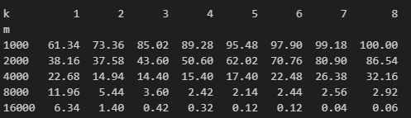

Рисунок 3 – статистическая таблица для задачи №3

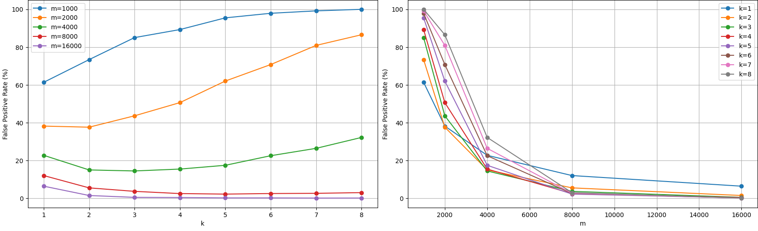

Рисунок 4 – статистические графики для задачи №3

Данная программа тестирует фильтр Блума с разными параметрами (размер массива (*m*) и число хеш-функций (*k*)), вычисляя процент ложных срабатываний. Результаты выводятся в виде таблицы и графиков для анализа оптимальных параметров.

**Задача №4 «Операции с фильтрами Блума»**

Реализовать возможность пересечения и объединения фильтров Блума.

**Решение**

Проверка возможности выполнения операций на языке *Python* представлена ниже:

def union(self, other):

if self.m != other.m or self.k != other.k:

raise ValueError("Фильтры должны иметь одинаковые параметры m и k")

new_bf = BloomFilter(self.m, self.k)

new_bf.bit_array = np.logical_or(self.bit_array, other.bit_array)

return new_bf

def intersect(self, other):

if self.m != other.m or self.k != other.k:

raise ValueError("Фильтры должны иметь одинаковые параметры m и k")

new_bf = BloomFilter(self.m, self.k)

new_bf.bit_array = np.logical_and(self.bit_array, other.bit_array)

return new_bf

Пример работы программы представлен на рисунке 5.

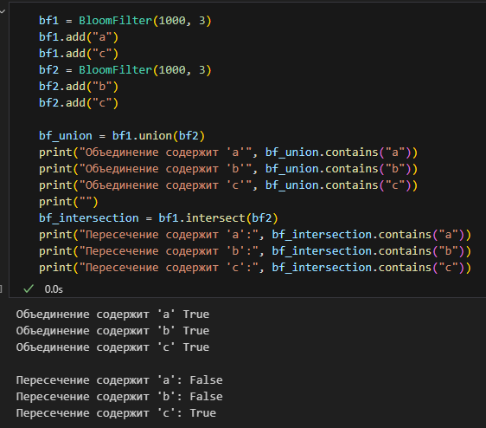

Рисунок 5 – проверка операций для задачи №4

Данная программа реализует проверку операций объединения и пересечения для фильтров Блума.

**Задание №2 «Фильтр Блума со счетчиком»**

**Задача №1 «Реализация фильтра Блума со счетчиком»**

Разработать фильтр Блума на основе счётчиков для поддержки операции удаления элементов.

**Решение**

Реализация кода для выполнения данной задачи на языке программирования *Python* представлена ниже:

class CountingBloomFilter:

def __init__(self, m, k):

self.m = m

self.k = k

self.counters = np.zeros(m, dtype=int)

self.hash_functions = [self._create_hash_function(seed) for seed in range(k)]

def _create_hash_function(self, seed):

def hash_func(item):

hasher = hashlib.sha256()

hasher.update(f"{seed}".encode('utf-8'))

hasher.update(str(item).encode('utf-8'))

return int(hasher.hexdigest(), 16) % self.m

return hash_func

def add(self, item):

for hf in self.hash_functions:

index = hf(item)

self.counters[index] += 1

def remove(self, item):

for hf in self.hash_functions:

index = hf(item)

if self.counters[index] > 0:

self.counters[index] -= 1

def contains(self, item):

return all(self.counters[hf(item)] > 0 for hf in self.hash_functions)        return new_filter

Пример работы программы представлен на рисунке 6.

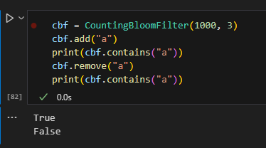

Рисунок 6 – работа программы для задачи №1

Улучшенная программа использует массив счётчиков вместо битов, что позволяет удалять элементы из фильтра. При добавлении элемента она увеличивает счётчики, при удалении — уменьшает. Проверка наличия требует, чтобы все соответствующие счётчики были ненулевыми.

**Задача №2 «Оценка ложноположительных срабатываний»**

Исследовать процент ложных срабатываний при добавлении и удалении элементов.

**Решение**

Реализация кода для выполнения данной задачи на языке программирования *Python* представлена ниже:

def calculate_false_positive_rates(cbf, added_items, removed_items, test_items):

fp_add = sum(1 for item in test_items if cbf.contains(item))

fp_add_rate = (fp_add / len(test_items)) * 100 if test_items else 0.0

fp_remove = sum(1 for item in removed_items if cbf.contains(item))

fp_remove_rate = (fp_remove / len(removed_items)) * 100 if removed_items else 0.0

return fp_add_rate, fp_remove_rate

Пример работы функции представлен на рисунке 7.

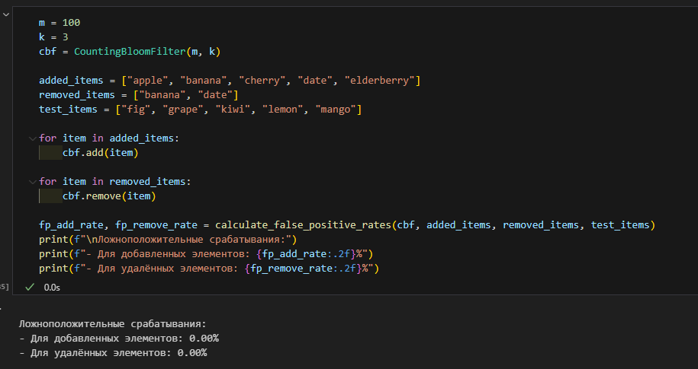

Рисунок 7 – работа функции для задачи №2

Данная функция сравнивает результаты проверки с эталонным множеством, вычисляя процент ложных срабатываний. Тестируется на смеси реальных и случайных элементов.

**Задача №3 «Анализ зависимости** **от гиперпараметров»**

Оценить зависимость ложноположительных срабатываний от гиперпараметров алгоритма.

**Решение**

Реализация кода для выполнения данной задачи на языке программирования *Python* представлена ниже:

m_values = [1000, 5000, 10000]

k_values = [2, 3, 5, 7]

num_elements = 1000

num_removed = 500

num_test_elements = 10000

added_items = list(range(num_elements))

removed_items = added_items[:num_removed]

test_items = list(range(num_elements, num_elements + num_test_elements))

assert not set(added_items).intersection(test_items), "Тестовые элементы не должны пересекаться с добавленными"

results = []

for m in m_values:

for k in k_values:

cbf = CountingBloomFilter(m, k)

for item in added_items:

cbf.add(item)

for item in removed_items:

cbf.remove(item)

fp_add, fp_remove = calculate_false_positive_rates(cbf, added_items, removed_items, test_items)

results.append({

'm': m,

'k': k,

'FP Add (%)': fp_add,

'FP Remove (%)': fp_remove

})

df = pd.DataFrame(results)

plt.figure(figsize=(12, 6))

sns.lineplot(data=df, x='m', y='FP Add (%)', hue='k', marker='o', palette='tab10')

plt.title('Зависимость FP при добавлении от m и k')

plt.xlabel('m (размер массива)')

plt.ylabel('FP (%)')

plt.grid(True)

plt.show()

plt.figure(figsize=(12, 6))

sns.lineplot(data=df, x='m', y='FP Remove (%)', hue='k', marker='o', palette='tab10')

plt.title('Зависимость FP при удалении от m и k')

plt.xlabel('m (размер массива)')

plt.ylabel('FP (%)')

plt.grid(True)

plt.show()

print(df.pivot_table(index='m', columns='k', values=['FP Add (%)', 'FP Remove (%)']))

Пример работы программы представлен на рисунке 8 и 9.

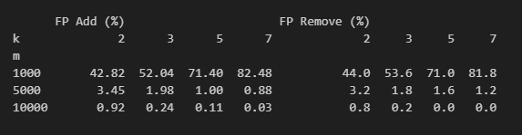

Рисунок 8 – статистическая таблица для задачи №3

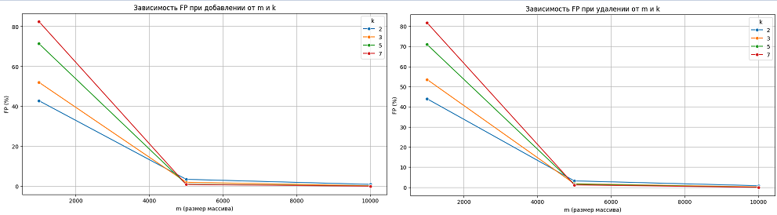

Рисунок 9 – статистические графики для задачи №3

Данная программа анализирует зависимость фильтра Блума со счетчиком от гиперпараметров (размер массива (*m*) и число хеш-функций (*k*)). Результаты оптимальных параметров выводятся в виде таблицы и графиков.

**Задача №4 «Операции с фильтрами»**

Реализовать возможность пересечения и объединения фильтров Блума со счетчиком.

**Решение**

Проверка возможности выполнения операций на языке *Python* представлена ниже:

def union(self, other):

if self.m != other.m or self.k != other.k:

raise ValueError("Фильтры должны иметь одинаковые параметры m и k")

new_cbf = CountingBloomFilter(self.m, self.k)

new_cbf.counters = np.maximum(self.counters, other.counters)

return new_cbf

def intersect(self, other):

if self.m != other.m or self.k != other.k:

raise ValueError("Фильтры должны иметь одинаковые параметры m и k")

new_cbf = CountingBloomFilter(self.m, self.k)

new_cbf.counters = np.minimum(self.counters, other.counters)

return new_cbf

Пример работы программы представлен на рисунке 10.

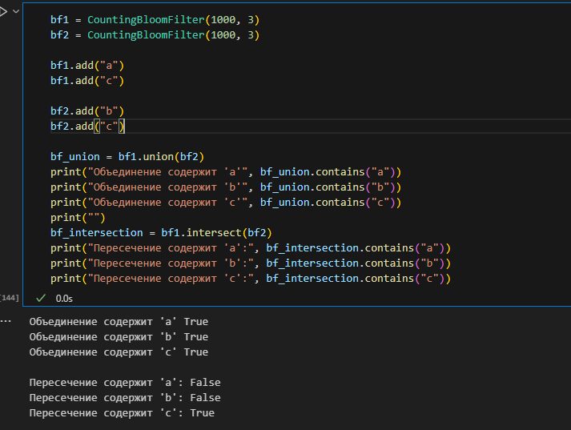

Рисунок 10 – проверка операций для задачи №4

Данная программа осуществляет проверку объединения фильтров Блума со счетчиком путем суммирования соответствующих счётчиков, а также находит их пересечение через минимальные значения счётчиков, требуя одинаковых параметров *m* (размер массива) и *k* (число хеш-функций) у обоих фильтров.

**Задание №3 «*HyperLogLog*»**

**Задача №1 «Реализация *HyperLogLog*»**

Разработать вероятностную структуру данных для оценки мощности множеств с заданной точностью.

**Решение**

Реализация кода для выполнения данной задачи на языке программирования *Python* представлена ниже:

class HyperLogLog:

def __init__(self, b=10):

if b < 4 or b > 16:

raise ValueError("b должно быть в диапазоне от 4 до 16")

self.b = b

self.m = 1 << b

self.registers = [0] * self.m

def add(self, element):

hash_value = mmh3.hash64(str(element).encode('utf-8'), signed=False)[0]

index = hash_value >> (64 - self.b)

remaining = hash_value & ((1 << (64 - self.b)) - 1)

rho = self._count_leading_zeros(remaining)

if rho > self.registers[index]:

self.registers[index] = rho

def _count_leading_zeros(self, w):

max_bits = 64 - self.b

if w == 0:

return max_bits + 1

return max_bits - w.bit_length() + 1

def count(self):

alpha = self._get_alpha()

sum_inverse = sum(2.0 ** -r for r in self.registers)

estimate = alpha * (self.m ** 2) / sum_inverse

if estimate <= 5 * self.m / 2:

zeros = self.registers.count(0)

if zeros != 0:

estimate = self.m * math.log(self.m / zeros)

elif estimate > (1 << 32) / 30.0:

estimate = - (1 << 32) * math.log(1 - estimate / (1 << 32))

return estimate

def _get_alpha(self):

if self.b == 4:

return 0.673

elif self.b == 5:

return 0.697

elif self.b == 6:

return 0.709

else:

return 0.7213 / (1 + 1.079 / self.m)

Пример работы программы представлен на рисунке 11.

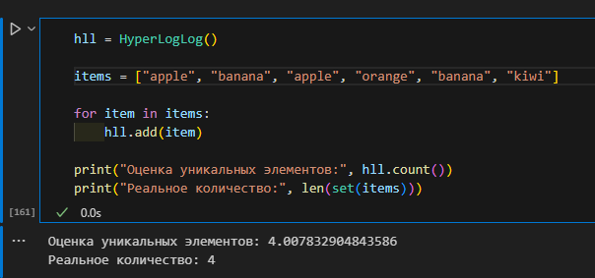

Рисунок 11 – работа программы для задачи №1

Данная программа реализует эффективный подсчёт уникальных элементов в потоке данных с заданной точностью.

**Задача №2 «Оценка ложноположительных срабатываний»**

Исследовать процент ложных срабатываний при добавлении и удалении элементов.

**Решение**

Реализация кода для выполнения данной задачи на языке программирования *Python* представлена ниже:

def evaluate_hll_error(b_values, num_elements=100000):

results = []

for b in b_values:

hll = HyperLogLog(b)

elements = [str(i) for i in range(num_elements)]

for elem in elements:

hll.add(elem)

estimated = hll.count()

error = abs(estimated - num_elements) / num_elements * 100

results.append({

'b': b,

'm': 1 << b,

'Estimated': estimated,

'Error (%)': error

})

return pd.DataFrame(results)

Пример работы функции представлен на рисунке 12.

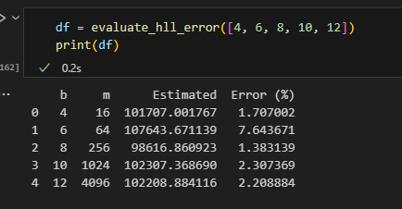

Рисунок 12 – работа функции для задачи №2

Данная функция тестирует точность *HyperLogLog*, сравнивая его оценку кардинальности с реальным количеством уникальных элементов.

**Задача №3 «Анализ зависимости от гиперпараметров»**

Исследовать влияние точности бит на ложные срабатывания.

**Решение**

Реализация кода для выполнения данной задачи на языке программирования *Python* представлена ниже:

b_values = [4, 6, 8, 10, 12, 14, 16]

df = evaluate_hll_error(b_values)

plt.figure(figsize=(12, 6))

sns.lineplot(data=df, x='b', y='Error (%)', marker='o')

plt.title('Зависимость ошибки оценки от параметра b')

plt.xlabel('b (количество бит для индекса)')

plt.ylabel('Относительная ошибка (%)')

plt.grid(True)

plt.show()

plt.figure(figsize=(12, 6))

sns.lineplot(data=df, x='m', y='Error (%)', marker='o')

plt.title('Зависимость ошибки оценки от количества регистров (m)')

plt.xlabel('m (количество регистров)')

plt.ylabel('Относительная ошибка (%)')

plt.grid(True)

plt.show()

print("Таблица зависимости ошибки от гиперпараметров:")

print(df[['b', 'm', 'Error (%)']])

Пример работы программы представлен на рисунке 13 и 14.

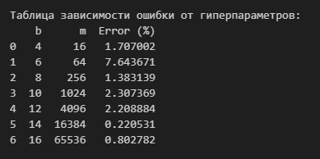

Рисунок 13 – статистическая таблица для задачи №3

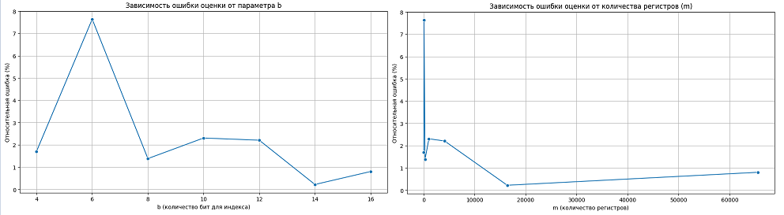

Рисунок 14 – статистические графики для задачи №3

Данная программа анализирует зависимость *HyperLogLog* от гиперпараметров. Результаты оптимальных параметров выводятся в виде таблицы и графиков.

**Задание №4 «Фильтр коэффициентов»**

**Задача №1 «Реализация *Quotient Filter*»**

Разработать вероятностную структуру данных для компактного хранения элементов с поддержкой вставки, удаления и проверки принадлежности.

**Решение**

Реализация кода для выполнения данной задачи на языке программирования *Python* представлена ниже:

class QuotientFilter:

def __init__(self, q, r):

self.q = q

self.r = r

self.size = 1 << q

self.table = [0] * self.size

self.occupied = [False] * self.size

self.continuation = [False] * self.size

self.run_end = [False] * self.size

def _hash(self, item):

hash_bytes = hashlib.sha256(str(item).encode()).digest()

hash_int = int.from_bytes(hash_bytes, byteorder='big')

fingerprint = hash_int & ((1 << (self.q + self.r)) - 1)

return fingerprint >> self.r, fingerprint & ((1 << self.r) - 1)

def add(self, item):

q, r = self._hash(item)

if self.occupied[q]:

current = self._find_run_start(q)

while True:

if self.table[current] == r and not self.continuation[current]:

return

if self.run_end[current]:

break

current = (current + 1) % self.size

self._shift_and_insert(current, r)

else:

self.table[q] = r

self.occupied[q] = True

self.run_end[q] = True

def contains(self, item):

q, r = self._hash(item)

if not self.occupied[q]:

return False

current = self._find_run_start(q)

while True:

if self.table[current] == r and not self.continuation[current]:

return True

if self.run_end[current]:

break

current = (current + 1) % self.size

return False

def _find_run_start(self, idx):

while self.continuation[idx]:

idx = (idx - 1) % self.size

return idx

def _shift_and_insert(self, pos, r):

temp = []

current = pos

while not self.run_end[current]:

temp.append(self.table[current])

current = (current + 1) % self.size

temp.append(r)

current = pos

for val in temp:

self.table[current] = val

self.run_end[current] = False

current = (current + 1) % self.size

self.run_end[(current - 1) % self.size] = True

Пример работы программы представлен на рисунке 15.

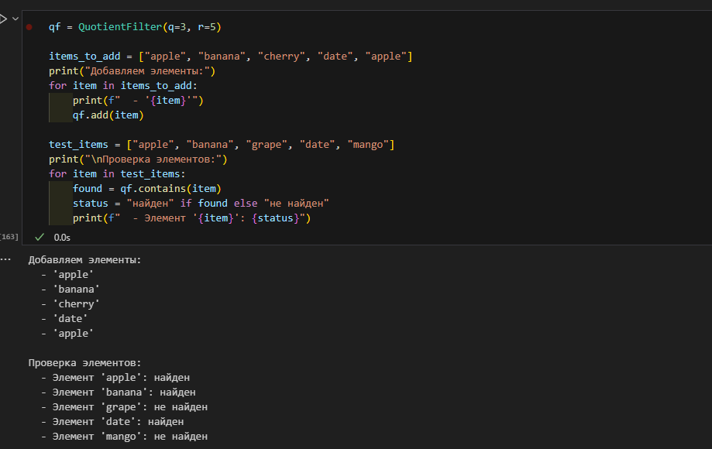

Рисунок 15 – работа программы для задачи №1

Данная программа реализует компактное хранение элементов с поддержкой операций вставки, удаления и проверки принадлежности.

**Задача №2 «Оценка ложноположительных срабатываний»**

Исследовать процент ложных срабатываний при добавлении элементов.

**Решение**

Реализация кода для выполнения данной задачи на языке программирования *Python* представлена ниже:

def calculate_fpr(qf, test_items):

fp = sum(1 for item in test_items if qf.contains(item))

return (fp / len(test_items)) * 100

Пример работы функции представлен на рисунке 16.

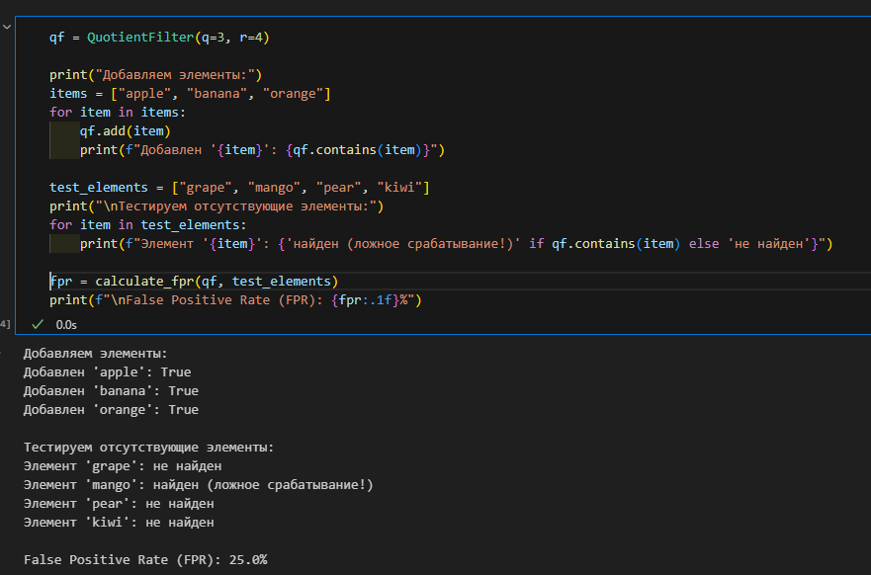

Рисунок 16 – работа функции для задачи №2

Данная функция тестирует *Quotient Filter*, сравнивая его результаты с контрольным множеством для вычисления частоты ложноположительных срабатываний и полноты покрытия добавленных элементов.

**Задача №3 «Анализ зависимости от гиперпараметров»**

Исследовать влияние частного и остатка на ложные срабатывания.

**Решение**

Реализация кода для выполнения данной задачи на языке программирования *Python* представлена ниже:

def evaluate_parameters(q_values, r_values, num_elements=1000, num_tests=5000):

results = []

added_items = [f"item_{i}" for i in range(num_elements)]

test_items = [f"test_{i}" for i in range(num_tests)]

for q in q_values:

for r in r_values:

qf = QuotientFilter(q, r)

for item in added_items:

qf.add(item)

fp_rate = calculate_fpr(qf, test_items)

results.append({

'q': q,

'r': r,

'FP Rate (%)': fp_rate

})

return pd.DataFrame(results)

df = evaluate_parameters(

q_values=[8, 10, 12],

r_values=[4, 6, 8]

)

plt.figure(figsize=(12, 6))

sns.lineplot(data=df, x='q', y='FP Rate (%)', hue='r', marker='o')

plt.title("Зависимость FPR от параметров q и r")

plt.xlabel("Биты для квот (q)")

plt.grid(True)

plt.show()

print("Таблица результатов:")

print(df.pivot(index='q', columns='r', values='FP Rate (%)'))

Пример работы программы представлен на рисунке 17 и 18.

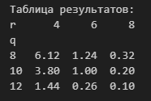

Рисунок 17 – статистическая таблица для задачи №3

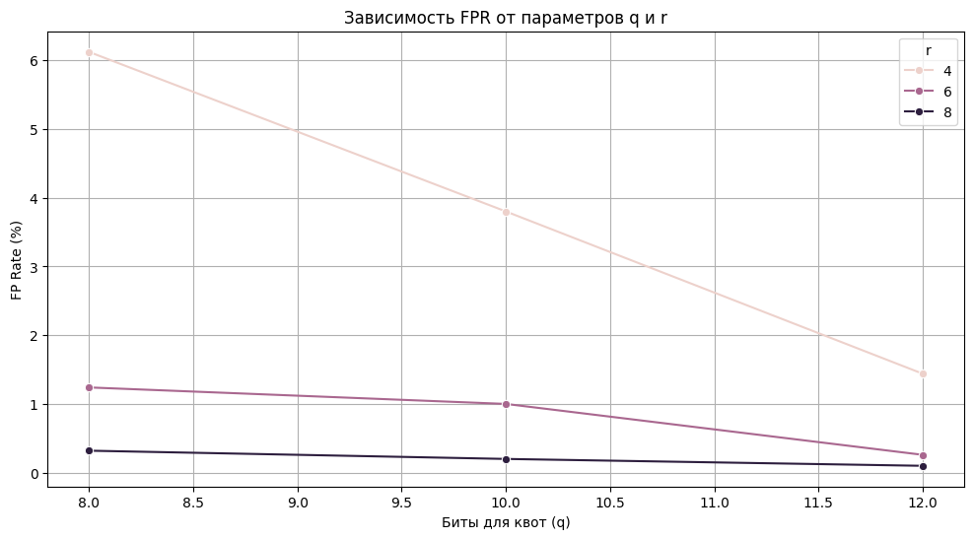

Рисунок 18 – статистический график для задачи №3

Данная программа анализирует зависимость *Quotient Filter* от гиперпараметров. Результаты оптимальных параметров выводятся в виде таблицы и графика.

**Задание №5 «*Count-Min Sketch*»**

**Задача №1 «Реализация *Count-Min Sketch*»**

Разработать вероятностную структуру данных для оценки частоты элементов в потоке данных с заданной точностью.

**Решение**

Реализация кода для выполнения данной задачи на языке программирования *Python* представлена ниже:

class CountMinSketch:

def __init__(self, width, depth):

self.width = width

self.depth = depth

self.counters = np.zeros((depth, width), dtype=np.int32)

self.seeds = [random.randint(0, 2**32 - 1) for _ in range(depth)]

def _hash(self, item, seed):

return mmh3.hash(str(item), seed, signed=False) % self.width

def add(self, item):

for i in range(self.depth):

h = self._hash(item, self.seeds[i])

self.counters[i][h] += 1

def estimate(self, item):

return min(

self.counters[i][self._hash(item, self.seeds[i])]

for i in range(self.depth)

)

def merge(self, other):

if self.width != other.width or self.depth != other.depth:

raise ValueError("Count-Min Sketches must have the same dimensions")

merged = CountMinSketch(self.width, self.depth)

merged.counters = self.counters + other.counters

return merged

Пример работы программы представлен на рисунке 19.

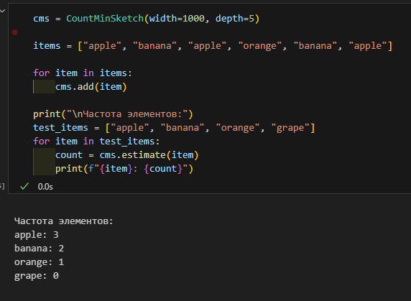

Рисунок 19 – работа программы для задачи №1

Данная программа реализует компактную вероятностную структуру данных для оценки частоты элементов в потоке данных.

**Задача №2 «Оценка ложноположительных срабатываний»**

Исследовать процент ложных срабатываний при добавлении элементов.

**Решение**

Реализация кода для выполнения данной задачи на языке программирования *Python* представлена ниже:

def calculate_false_positive_rate(cms, added_set, test_items):

fp = 0

for item in test_items:

if cms.estimate(item) > 0 and item not in added_set:

fp += 1

return (fp / len(test_items)) * 100

Пример работы функции представлен на рисунке 20.

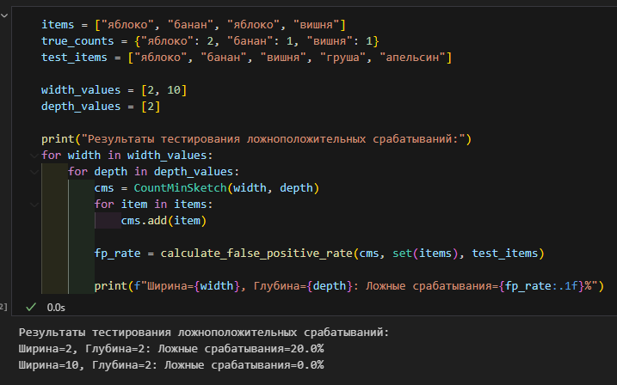

Рисунок 20 – работа функции для задачи №2

Данная функция тестирует *Count-Min Sketch*, сравнивая оценки частот элементов с эталонными значениями для вычисления точности и частоты ложных срабатываний.

**Задача №3 «Анализ зависимости от гиперпараметров»**

Исследовать влияние ширины (*width*) и глубины (*depth*) на ложные срабатывания.

**Решение**

Реализация кода для выполнения данной задачи на языке программирования Python представлена ниже:

num_elements = 1000

num_test_elements = 10000

width_values = [100, 500, 1000, 2000]

depth_values = [2, 3, 4, 5]

added_items = list(range(num_elements))

added_set = set(added_items)

test_items = list(range(num_elements, num_elements + num_test_elements))

assert set(test_items).isdisjoint(added_set), "Тестовые элементы не должны быть в добавленных"

results = []

for width in width_values:

for depth in depth_values:

cms = CountMinSketch(width, depth)

for item in added_items:

cms.add(item)

fp_rate = calculate_false_positive_rate(cms, added_set, test_items)

results.append({

'Width': width,

'Depth': depth,

'FP Rate (%)': fp_rate

})

df = pd.DataFrame(results)

plt.figure(figsize=(12, 8))

sns.lineplot(data=df, x='Width', y='FP Rate (%)', hue='Depth', marker='o')

plt.title('Зависимость ложноположительных срабатываний от ширины и глубины')

plt.xlabel('Ширина (Width)')

plt.ylabel('Процент ложных срабатываний (%)')

plt.grid(True)

plt.show()

pivot_table = df.pivot(index='Width', columns='Depth', values='FP Rate (%)')

print(pivot_table)

Пример работы программы представлен на рисунке 21 и 22.

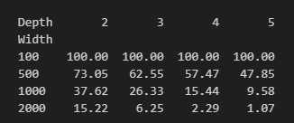

Рисунок 21 – статистическая таблица для задачи №3

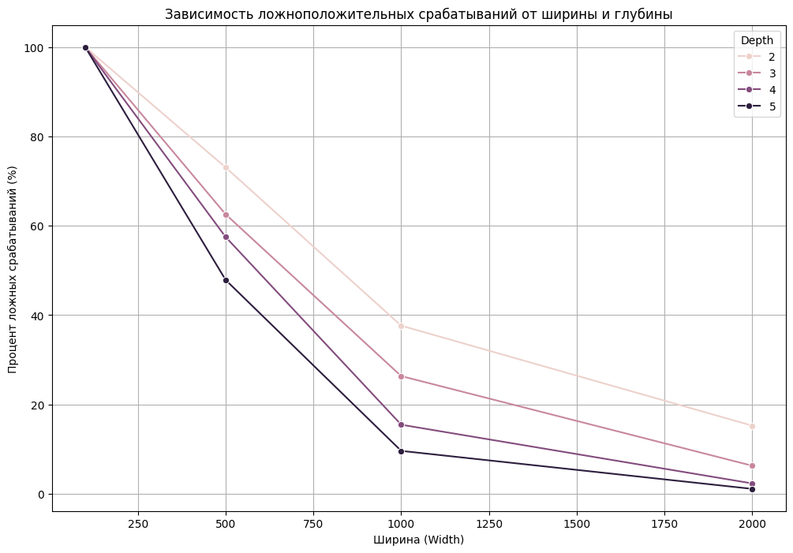

Рисунок 22 – статистический график для задачи №3

Данная программа анализирует зависимость *Count-Min Sketch* от гиперпараметров (ширины (*width*) и глубины (*depth*)). Результаты оптимальных параметров выводятся в виде таблицы и графика.

**Задание №6 «*MinHash*»**

**Задача №1 «Реализация** ***MinHash*»**

Разработать вероятностную структуру данных для оценки сходства между множествами.

**Решение**

Реализация кода для выполнения данной задачи на языке программирования *Python* представлена ниже:

class MinHash:

def __init__(self, num_hashes):

self.num_hashes = num_hashes

self.seeds = np.random.randint(0, 1000000, num_hashes)

def _hash(self, item, seed):

hash_value = int(hashlib.md5((str(item) + str(seed)).encode()).hexdigest(), 16)

return hash_value

def compute_signature(self, items):

signature = np.full(self.num_hashes, np.inf)

for item in items:

for i in range(self.num_hashes):

hash_value = self._hash(item, self.seeds[i])

if hash_value < signature[i]:

signature[i] = hash_value

return signature

def similarity(self, set1, set2):

sig1 = self.compute_signature(set1)

sig2 = self.compute_signature(set2)

return np.mean(sig1 == sig2)

Пример работы программы представлен на рисунке 23.

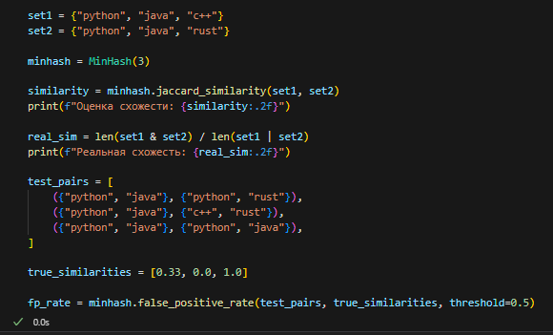

Рисунок 23 – работа программы для задачи №1

Данная программа реализует компактную вероятностную структуру данных для оценки сходства между множествами.

**Задача №2 «Оценка ложноположительных срабатываний»**

Исследовать процент ложных срабатываний при добавлении элементов.

**Решение**

Реализация кода для выполнения данной задачи на языке программирования *Python* представлена ниже:

def jaccard_similarity(set1, set2):

intersection = len(set1.intersection(set2))

union = len(set1.union(set2))

return intersection / union if union != 0 else 0

Пример работы функции представлен на рисунке 24.

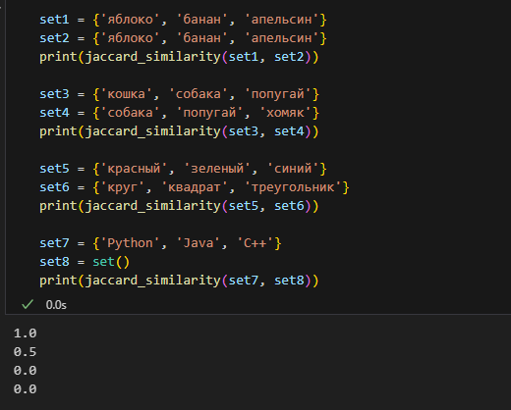

Рисунок 24 – работа функции для задачи №2

Данная функция тестирует *MinHash*, оценивая частоту ложноположительных срабатываний при определении сходства множеств.

**Задача №3 «Анализ зависимости от гиперпараметров»**

Исследовать влияние количества хэш-функций (*num_hashes*) на ложные срабатывания.

**Решение**

Реализация кода для выполнения данной задачи на языке программирования Python представлена ниже:

num_hashes_values = [10, 30, 50, 80, 100]

num_elements = 100

num_trials = 20

set1 = set(range(num_elements))

set2 = set(range(num_elements // 2, num_elements + num_elements // 2))

true_jaccard = jaccard_similarity(set1, set2)

results = []

for num_hashes in num_hashes_values:

errors = []

for _ in range(num_trials):

minhash = MinHash(num_hashes)

estimated_jaccard = minhash.similarity(set1, set2)

error = abs(estimated_jaccard - true_jaccard)

errors.append(error)

avg_error = np.mean(errors)

results.append((num_hashes, avg_error))

df = pd.DataFrame(results, columns=['Number of Hashes', 'Average Error'])

plt.figure(figsize=(12, 8))

plt.plot(df['Number of Hashes'], df['Average Error'], marker='o')

plt.title('Зависимость ошибки оценки сходства от количества хеш-функций')

plt.xlabel('Количество хеш-функций')

plt.ylabel('Средняя ошибка')

plt.grid(True)

plt.show()

print(df)

Пример работы программы представлен на рисунке 25 и 26.

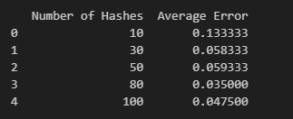

Рисунок 25 – статистическая таблица для задачи №3

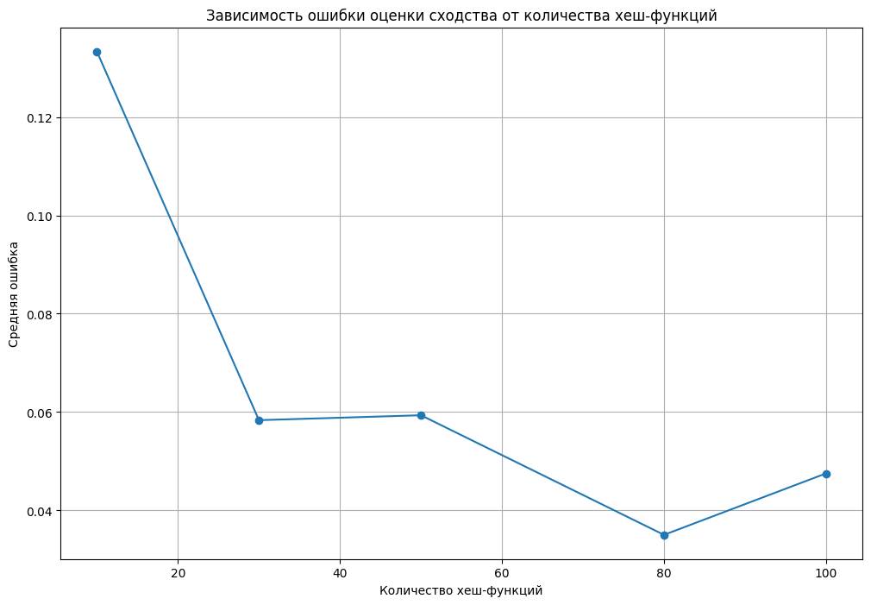

Рисунок 26 – статистический график для задачи №3

Данная программа анализирует зависимость *MinHash* от гиперпараметров. Результаты оптимальных параметров выводятся в виде таблицы и графика.